Анкета-заявка
на участие
в XII Всероссийском заочном конкурсе учебных проектов
в образовательной области «Технология» имени М.И. Гуревича

- Фамилия, имя, отчество автора проекта (полностью)

Гой Валерия Александровна
- Фамилия, имя, отчество руководителя проекта (полностью)
Тертычная Оксана Николаевна
3. Тема проекта
«Полезное применение бытового мусора, это посильный вклад в сохранение чистой экологии»

4. Адрес образовательной организации
Индекс 309070 Белгородская область (край\округ)_Яковлевский район_________________ город __Строитель__________________ улица Ленина дом _9______
федеральный телефонный код города ___+7 47244 ________ телефон/факс __ 89045300363___________
e-mail (автора или руководителя) _Tertichnaj38@mail.ru___________________ (указать обязательно)

Дата заполнения__30.04.209 г._________

Муниципальное бюджетное общеобразовательное учреждение
«Средняя общеобразовательная школа № 1 г. Строитель
Яковлевского городского округа»

Творческо-исследовательский проект
Полезное применение бытового мусора, это посильный вклад
в сохранение чистой экологии

Автор проекта:
Гой Валерия Александровна
ученица 8 Б класса
МБОУ «СОШ № 1 г. Строитель»
Руководитель:
Тертычная Оксана Николаевна
учитель технологии
МБОУ «СОШ № 1 г. Строитель»

г. Строитель 2019 г.

Аннотация
Автор проекта: Гой Валерия Александровна, обучающаяся 8 Б класса МБОУ «СОШ № 1 г. Строитель»
Название проекта: Полезное применение бытового мусора, это посильный вклад в сохранение чистой экологии.
Руководитель: Тертычная Оксана Николаевна, учитель технологии МБОУ «СОШ № 1 г. Строитель». Адрес электронной почты: Tertichnaj38@mail.ru

Актуальность темы: Мне не безразлична экология родного города. Я хочу видеть свой город чистым и красивым. А если меньше выбрасывать мусора, значит и окружающая среда будет более экологически чистой.
Цель: как можно продлить жизнь старым, ненужным вещам, что можно сделать из них. Научиться через практическую работу находить полезное применение бытовому мусору, тем самым внести свой посильный вклад в сохранение чистой экологии.
Задачи:
- изучение влияния неразлагаемого мусора на окружающую среду;
- найти полезное применение бросового материала;
- провести опрос с целью выявления спроса на подарки, сделанные своими руками;
- изготовить полезные изделия из бытового мусора.
Гипотеза: Если мусору дать «вторую жизнь», мы внесём свой посильный вклад в сохранение чистоты нашей окружающей среды в городе.
Объект исследования: бросовый материал.
Предмет: сохранение окружающей среды.
Методы: поисковый, социологический опрос, творческий поиск.
Новизна проекта: эксклюзивность поделок сделанных своими руками из бросового материала.

Содержание

Введение……………………………………………………………………….5
ГЛАВА 1. ТЕОРЕТИЧЕСКАЯ ЧАСТЬ…………………………………...7
  - Влияние неразлагаемого мусора на окружающую среду………………7
  - Сколько мусора ежедневно можно выбросить в мусорное ведро?........8
ГЛАВА 2. ИССЛЕДОВАТЕЛЬСКАЯ ЧАСТЬ…………………………...9
2.1 Возможности применения бросового материала в творчестве ………..9
2.2 Опрос учащихся 6-8 классов с целью выявления спроса на подарки, сделанные своими руками…………………………………………………..10
ГЛАВА 3. ПРАКТИЧЕСКАЯ ЧАСТЬ…………………………………...12
3.1 Изготовление подарков из бросового материала……………………...12
3.2 Технологическая карта изготовления книги-шкатулки, декорированной бутылки……………………………………………………13
Заключение…………………………………………………………………...18 Список источников информации…………………………………………...19
Приложение………………………………………………………………….20

Введение
2017 год у нас в России объявлен годом экологии. Человечество столкнулось с огромной возрастающей угрозой экологической катастрофы, во многом создаваемой деятельностью самих же людей. Можно сказать, что идёт генеральная уборка нашей страны.
На всех стадиях своего развития человек был тесно связан с окружающим миром. В настоящее время требуются люди, умеющие самостоятельно мыслить, ставить перед собой социально значимые задачи, проектировать пути их решения, прогнозировать результаты и достигать их.
Умный, грамотный, экологически компетентный и высоконравственный человек способен понять и оценить глобальность экологического кризиса и взять на себя ответственность как за свое поведение в природе, так и поведение других людей. В наше время, на рубеже тысячелетий, остро стали вопросы сохранения окружающей природы. Решение этих вопросов зависит от каждого из нас, от нашего экологического сознания. Природа для всех - значит каждому надо уметь вести себя так, чтобы не наносить вреда другим людям.
В наше время, на рубеже тысячелетий, остро стали вопросы сохранения окружающей природы. Решение этих вопросов зависит от каждого из нас, от нашего экологического сознания.
Ежедневно выбрасывается много мусора: пластиковые бутылки, упаковки продуктов, полиэтиленовые пакеты, стеклянную тару из-под различных продуктов, коробки, фантики от конфет. Всего и не перечислить. Многое из этого мусора может получить новое применение, став одной из оригинальной поделки. А если меньше выбрасывать мусора, значит и окружающая среда будет более экологически чистой.
Каждый день мы выбрасываем огромное количество мусора, который, как нам кажется, уже не пригодятся в хозяйстве. Много старых ненужных вещей есть у каждого человека в доме, после уборки эти вещи выбрасываются.
Учитель технологии, говорит, дизайнеры и просто творческие люди придумывают новое применение старым вещам они уметь давать им вторую жизнь. Так родилась идея нашего проекта - дать вторую жизнь утилизированному материалу, придумать интересные поделки из бросового материала и тем самым уменьшить загрязнение окружающей среды.

Актуальность темы: Мне не безразлична экология родного города. Я хочу видеть свой город чистым и красивым, хотя понимаю, что чистота не появится сама собой - чистоту делают люди.

А если меньше выбрасывать мусора, значит и окружающая среда будет более экологически чистой.

Способствовать этому можно, если научиться преобразовывать бросовый материал в новые, оригинальные вещи.
Мы решили провести исследование, нашей целью было узнать: как можно продлить жизнь старым, ненужным вещам, что можно сделать из них. Научиться через практическую работу находить полезное применение бытовому мусору, тем самым внести свой посильный вклад в сохранение чистой экологии.
Задачи:
- изучение влияния неразлагаемого мусора на окружающую среду;
- найти полезное применение бросовому материала;
- провести опрос с целью выявления спроса на подарки, сделанные своими руками;
- освоить новые технологии работы с различным бросовым материалом, изготовить полезные изделия из бытового мусора.
Мы выдвинула гипотезу: Если мусору дать «вторую жизнь», мы внесём свой посильный вклад в сохранение чистоты нашей окружающей среды в нашем городе.
Объектом исследования: бросовый материал.
Предмет: сохранение окружающей среды.
Методы: поисковый, социологический опрос, творческий поиск.

1. ТЕОРЕТИЧЕСКАЯ ЧАСТЬ
1.1 Влияние неразлагаемого мусора на окружающую среду
Свалки мусора существенно влияют на все компоненты окружающей среды и являются мощным загрязнителем воздуха, почвы, грунтовых вод. Эти свалки являются, кроме того, еще рассадниками мышей, крыс, насекомых и могут стать источниками инфекционных заболеваний.
Серьезную опасность по загрязнению окружающей среды представляют твердые бытовые отходы. Особое место среди бытовых отходов занимают пластмассы и синтетические материалы, так как они не подвергаются процессам биологического разрушения и могут длительное время находиться в окружающей среде.
Так, например, оставленный нами полиэтиленовый пакет, будет лежать в земле несколько веков. На Земле нет бактерий, которые могут его разрушить. А осколки стекла, банки, бутылки способны, как мины « сработать» даже через 1000 лет: в солнечную погоду осколок стекла может сыграть роль линзы и вызвать пожар. А сколько людей получают травмы из - за битых стёкол, которые легко прорезают даже обувь.
Мы выяснили, что для разложения бытовых отходов требуется очень много лет.
Стеклянные бутылки - 1000 лет;
Изделия из пластмасс - 100 лет;
Консервные банки – 50 - 80 лет;
Резиновые подошвы ботинок – 50 - 40 лет;
Кожи - 50 лет;
Изделия из нейлона – 30 - 40 лет;
Полиэтиленовый пакет – 10 - 20 лет;
Батарейки - 10 лет;
Окурки - 1 - 5 лет;
Шерстяной носок - 1 - 5 лет;
Бумага - 2 года;
Апельсиновая или банановая кожура -2 - 5 недель.
По нашему мнению, мусора накопилось повсюду так много, что, если его не перерабатывать, он покроет всю планету.
В целом, проблема по устранению мусора, а именно бытового, в современном мире стоит особенно остро. В большей степени это касается нашей страны.

1.2 Сколько мусора ежедневно можно выбросить в мусорное ведро?
Вот такое распределение в нашем мусорном ведре, опись выбрасываемого мусора.
ОТХОДЫ | %
Пищевые отходы пригодные для компостирования | 40
Возвратная стеклотара (бутылки) | 8
Возвратная стеклотара (банки) | 2
Другое стекло | 2
Жестяные банки из-под напитков | 2
Другие металлические отходы | 8
Пластиковые бутылки и упаковки | 4
Бумага и картон | 20
Тряпье, ветошь | 3
Дерево | 5
Кожа | 2.5
Резина | 2.5
Вредные отбросы | 1
Опираясь на данные, приведенные в таблице, мы можем представить, какое количество мусора образуется ежегодно.
Мне интересно было узнать, используют ли жители моего города свой шанс уменьшить количество мусора. Поэтому я опросила несколько человек, вот что я узнала: почти все опрошенные мною люди выбрасывают ненужные вещи в мусорные баки.
Из этого я сделала вывод, что недаром за последний год общая площадь свалок выросла.
Пластмассовые бутылки, изделия из пластмассы и полиэтилена, пробки не перегнивают в почве, и поэтому их нельзя закапывать или выбрасывать на землю, так как они засоряют природу. Такие материалы называют бросовыми.

2. ИССЛЕДОВАТЕЛЬСКАЯ ЧАСТЬ
2.1 Возможности применения бросового материала в творчестве
Бросовый материал всегда доступен и не требует лишних затрат. А поделки, игрушки и даже украшения из ненужных материалов вполне могут конкурировать с покупными аналогами, если делать их с воодушевлением, проявляя свою ничем не ограниченную творческую фантазию.
Можно моделировать уникальные изделия из самых разных подручных средств ненужных жестяных банок, пластмассовых упаковок, пакетов для мусора, пластиковых бутылок, крышки, яичная скорлупа, одноразовая посуда, яичные лотки, диски, фантики, газеты, а также старые вещи. Из этих материалов получаются настоящие шедевры ручной работы.
Результаты многих исследований показали, что изготовление оригинальных поделок из бросового материала и подручных средств может являться увлекательным досугом, который способствует развитию конструкторского мышления, эстетического вкуса, творческого воображения.
Давайте посмотрим на примере применение разнообразного бросового материала.
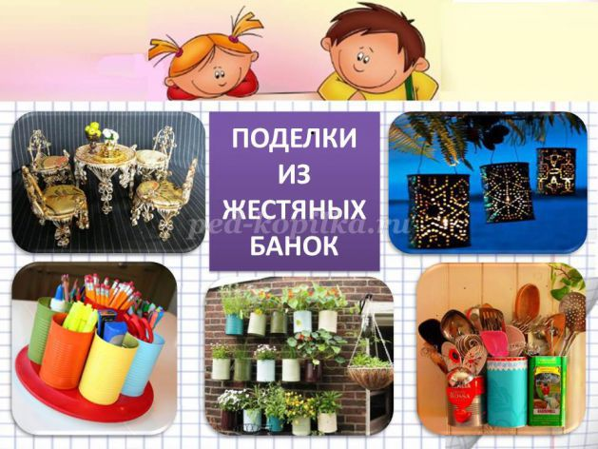 | 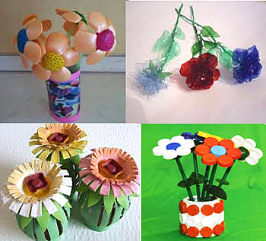 | 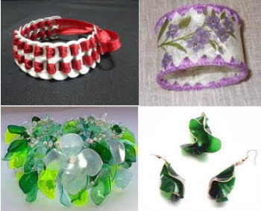
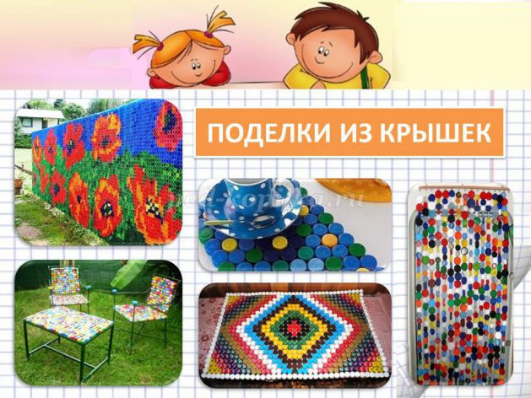 | 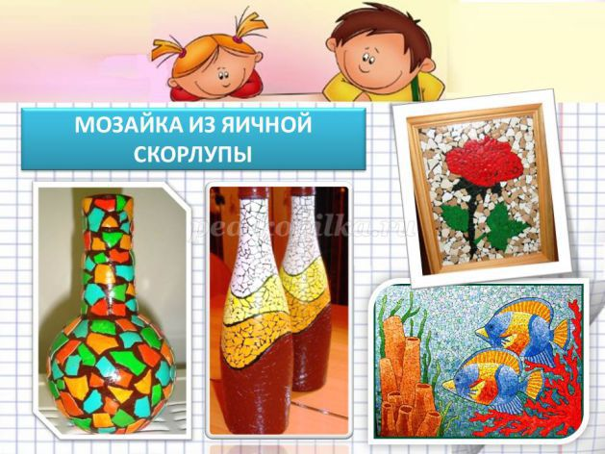 | 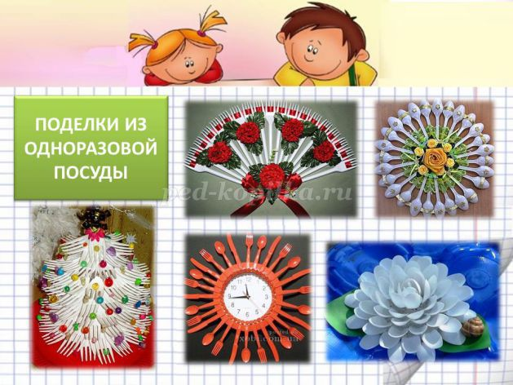
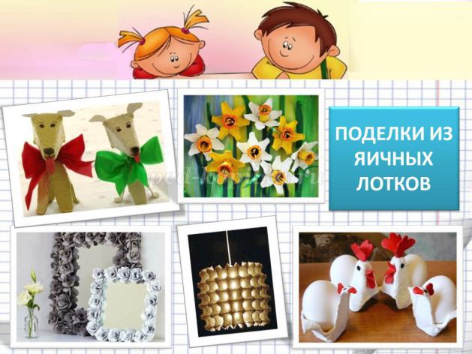 | 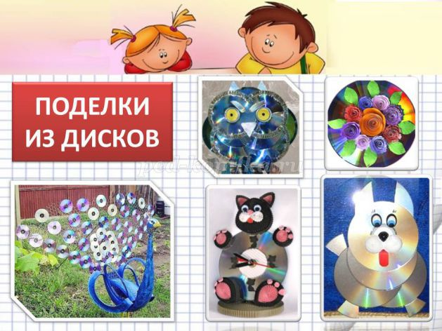 | 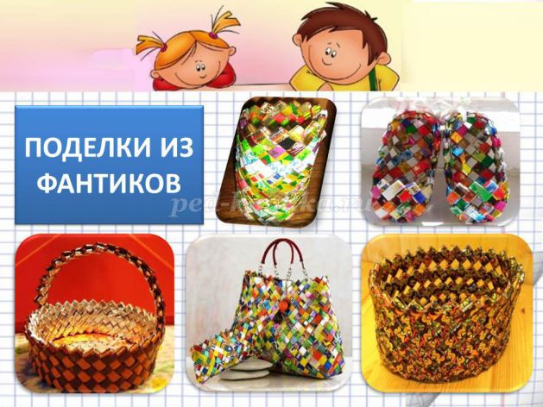
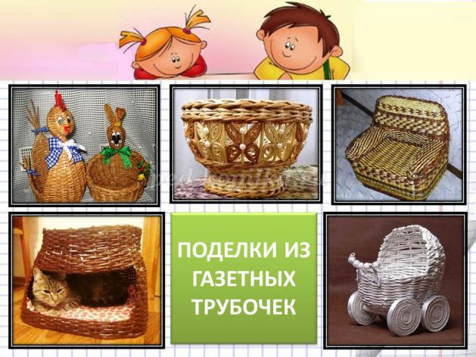

2.2 Опрос учащихся 6-8 классов с целью выявления спроса на подарки, сделанные своими руками
Люди дарят друг другу самые разные подарки. Большинство людей покупает подарки в магазинах, где их красиво упаковывают. Но при этом всегда считалось, что подарок, сделанный своими руками, лучше покупного. Так ли это? Мы решили проверить это с помощью анкетирования.
Результаты опроса
Мы провели опрос и выяснили, насколько популярны подарки, сделанные своими руками, среди учащихся нашей школы. Подготовили такие вопросы:
1. Любители вы дарить подарки?
2. Любители ли получать подарки?
3. Какие подарки вы любите получать?
4. Приходилось ли вам дарить подарки, сделанные своими руками? Если да, то что?
Всего было опрошено 100 человек, среди них учащиеся 6-8 классов. Опрос показал:
91% - любят дарить подарки (4% - ответили «нет» и 5% - «не знаю»)
94% - любят получать подарки (6% - ответили, что испытывают неловкость, когда получают подарок)
23% опрошеных любят получать готовые подарки, 36% - предпочитают подарки, сделанные своими руками и большая часть опрошенных - 41%, считают неважно куплен он или сделан своими руками, главное - чтобы подарен был с любовью
На вопрос: «Приходилось ли вам дарить подарки, сделанные своими руками?» мы получили такие результаты - 89% ответили «да» и 11% - «нет»
Среди подарков, сделанных своими руками, учащиеся чаще всего называют: открытки, рисунки, игрушки (сшитые, связанные или сконструированные из бумаги и других материалов), цветы или букеты из конфет, куклы, куклы-обереги, мыло, печенье и т.д.
Таким образом, можно сделать вывод: почти все учащиеся любят не только получать, но и дарить подарки. Многие предпочитают делать подарки своими руками, а не покупать. Это и неудивительно, подарок сделанный своими руками, означает, что человек вложил в него свои умения, внимание и душевную теплоту. А еще фантазию, чтобы придать подарку особый смысл. Это важнее, чем просто потратить деньги в магазине.

3. ПРАКТИЧЕСКАЯ ЧАСТЬ
3.1 Изготовление подарков из бросового материала
Ни для кого не секрет, что самый лучший способ удивить и обрадовать близкого человека - это подарок, сделанный собственными руками.
Такой подарок, имеют множество привилегий перед сувенирами, купленными в магазине, их главное преимущество - эксклюзивность. Даже если при изготовлении мы пользуемся литературой, интернет-ресурсами, мы не сможем сделать точную копию, он будет уникальным. Человек, который получит ваше творение, будет уверен, что он единственный обладатель такого подарка.
Своими руками можно сделать вещи не хуже, чем те, которые продаются в магазинах. Это может быть сувенир, аппликация, украшение, игрушка, испеченный пирог, написанное стихотворение. У каждого человека есть какой-нибудь талант, который позволяет создать оригинальный подарок.
Такой замечательный подарок, сделали мы к годовщине свадьбы дедушки и бабушки, он был выполнен из старых ненужных вещей, которые мы нашли у себя дома это коробка из-под обуви, старый кожаный плащ, стеклянная бутылка, старые порванные бусы, камушки, цепочка от ремня, молния, кусочки ткани, поролон и дополнительный материал (клей, золотая краска).
Это шкатулка, в неё моя бабушка сможет сложить свои украшения, или дорогие её сердцу письма, открытки и разные полезные мелочи и декорированная бутылка для украшения интерьера.
Также для украшения интерьера с одноклассницами мы сделали ещё несколько эксклюзивных вещей из бросового материала (обереги-домовята, Кузькин дом, корзину с цветами), чтобы наглядно показать, что многим старым вещам можно найти новое оригинальное применение и не выбрасывать их. То есть многое, что мы выбрасываем, можно ещё успешно использовать в качестве подарков, украшений интерьера и т.д.

3.2 Технологическая карта изготовления книги-шкатулки,
декорированной бутылки
Технологическая карта изготовления книги-шкатулки
№ п/п | Этапы работы | Рисунок | Инструменты и материалы
1 | Подготовим материалы и инструменты которые понадобятся для изготовления поделки | 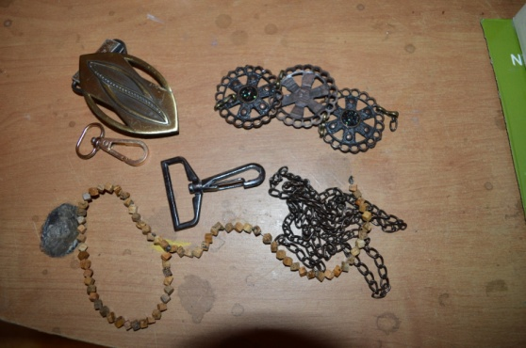  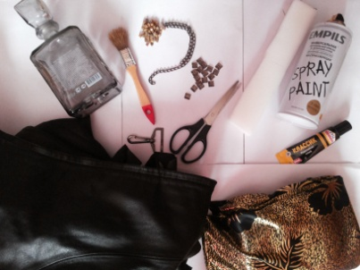  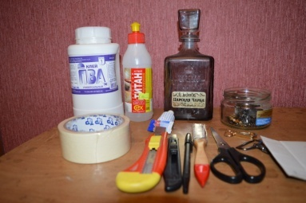 | Материалы:  Коробка, старый кожаный плащ, стеклянная бутылка, старые порванные украшения и бусы, камушки, цепочка от ремня, никелевая застежка, кусочки ткани, поролон и дополнительный материал (клей, краска, скотч).  Инструменты:  Ножницы, канцелярский нож, кисть.
2 | Берём дополнительный картон для верхней и нижней части коробки он должен быть больше коробки (имитация книги) припуски от стен коробки по 2см и 1.3см. |  | Картон из старых коробок,  ножницы
3 | Приклеиваем ко дну коробки картон, большего размера, это будет нижняя обложка книги-шкатулки | 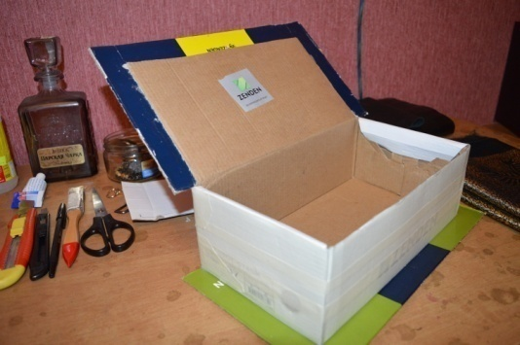 | Картон из старых коробок, клей
4 | Верхняя часть коробки тоже должна быть больше по размеру, чем сама коробка, это верхняя обложка книги-шкатулки |  | Картон из старых коробок, клей
5 | Обклеиваем нижнюю и боковые части коробки сначала бумагой потом кожей | 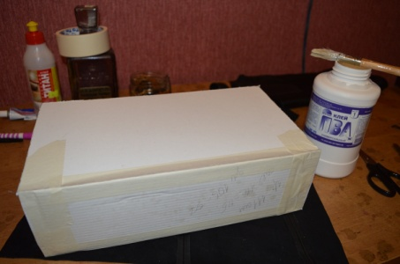 | Бумага, кожа, клей, ножницы, канцелярский нож
6 | Кожей хорошо проклеиваем все бортики книги-шкатулки | 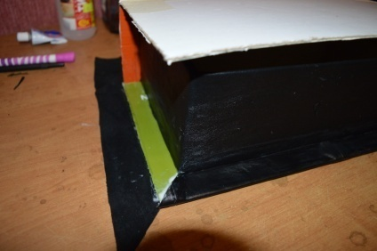 | Кожа, клей
7 | Приклеиваем поролон к боковой части шкатулки там, где должен быть переплет у книги | 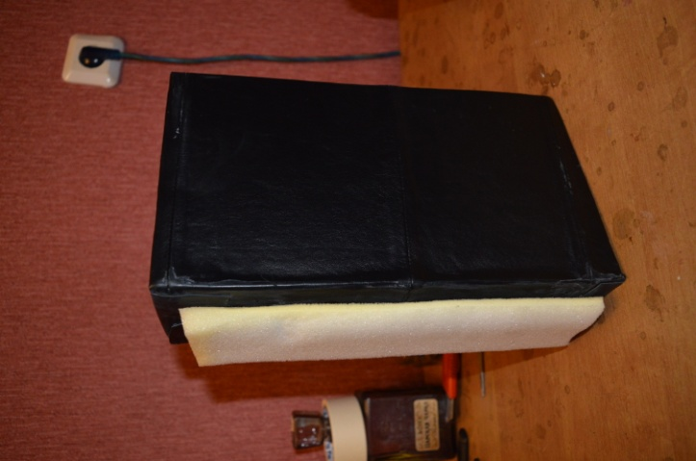 | Поролон, клей, ножницы
8 | Внутри коробки обклеиваем все поролоном, лучше взять толстый 5 см. Затем, обтягиваем все тканью, её приклеиваем на клей-момент к поролону. | 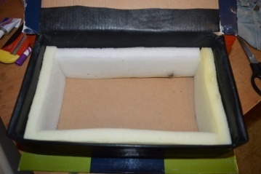 | Поролон, ткань, клей, ножницы
9 | Поролон и ткань клеим на верхнюю часть шкатулки (крышку) с внутренней стороны | 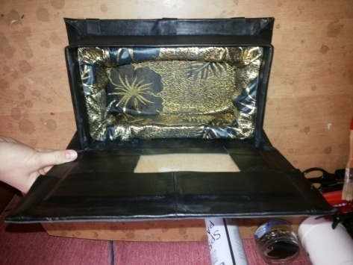 | Поролон, ткань, клей, ножницы
10 | Вырезаем из кожи буквы и покрываем их аэрозольной краской золотого цвета | 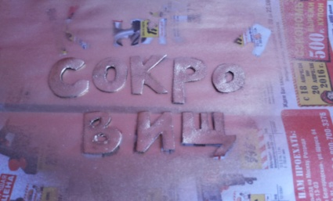 | Кожа, ножницы, аэрозольная краска золотистого цвета
11 | Шкатулку с внешней стороны покрываем золотой краской | 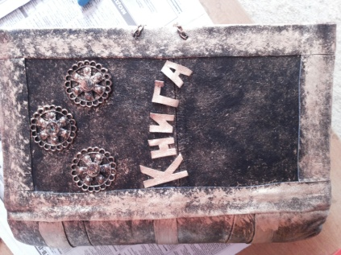 | Аэрозольная краска золотистого цвета, кисть
12 | Украшаем книгу-шкатулку старыми украшениями, камушками. Приклеиваем буквы из кожи. | 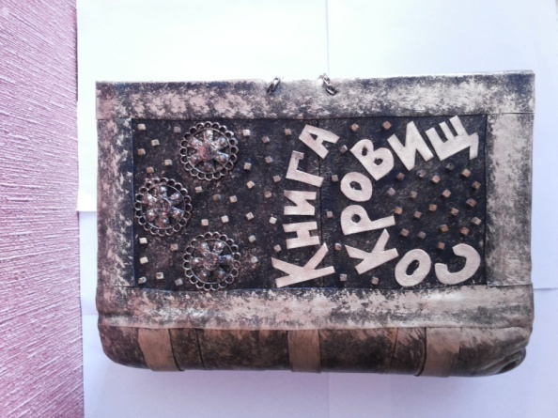 | Старые ненужные украшения, камушки, клей
13 | Делаем застежку для книги-шкатулки. В верхней и нижней части шкатулки (обложки книги-шкатулки) прокалываем по 2 дырки и продеваем в них цепочку, застегиваем застежкой. Используем цепочку от ремня, застежку никелевую. | 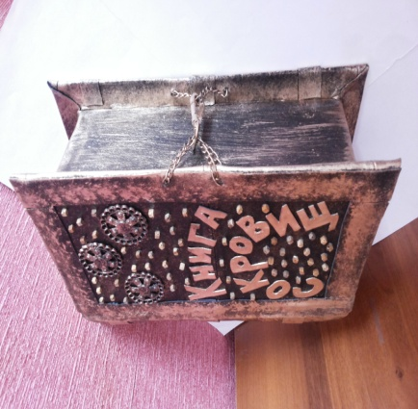 | Шило, цепочка, застежка никелевая.
Технологическая карта изготовления декорированной бутылки
№  п/п | Этапы работы | Рисунок | Инструменты и материалы
1 | Берем стеклянную бутылку и проклеиваем её кожей. Крышку бутылки тоже обклеиваем кожей. | 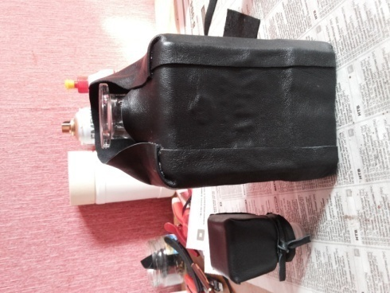 | Стеклянная бутылка, кожа, клей, кисть
2 | Декорируем горлышко бутылки и крышку кожей. | 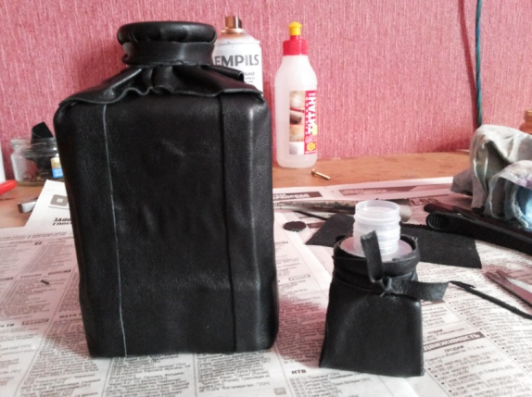 | Кожа, клей, кисть
3 | Покрываем золотистой краской и украшаем (цепочка, камушки) | 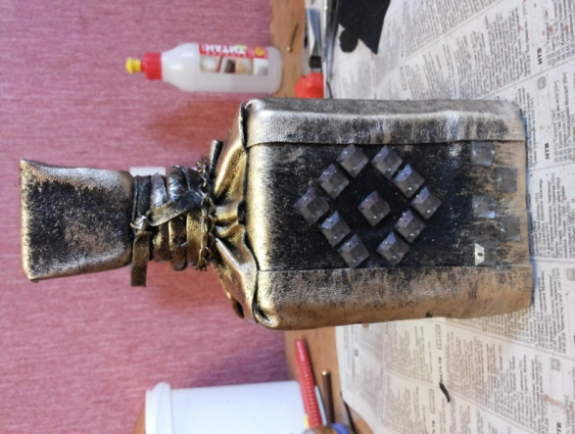 | Краска золотистого цвета, цепочка, камушки
4 | Рисуем узор краской. |  | Краска золотистого цвета, кисть
5 | Украшаем, бутылка готова. |  | Украшения, цепочка.

Заключение

В ходе выполнения своего проекта я поняла, что поиск идеи для изготовления поделок своими руками - это сложный процесс, внутренняя работа, воображение, мечта. Любое интересное впечатление может дать толчок, вдохновению и озарению.
Самое главное, что на изготовление этих подарков требуется минимум финансовых затрат.
Проделав данную работу, я могу сделать вывод: в каждой семье скопилось немало старых, но еще вполне добротных вещей. И всему можно найти применение. Многие вещи можно модернизировать, улучшить и вернуть в строй, подарив им тем самым вторую жизнь.
Следовательно, если меньше выбрасывать мусора, значит и окружающая среда будет более экологически чистой.
Таким образом, цель достигнута гипотеза подтвердилась. Если продлевать жизнь старым, ненужным вещам, находить полезное применение бытовому мусору, тем самым мы внесем свой посильный вклад в частичную утилизацию и сокращению мусорных свалок и сохраним экологию чистой.

Список используемых источников

- Бугаева М. С. Новая жизнь старых вещей: Книга для дочек и мам – М.: Педагогика-Пресс, 1994. – 128 с.
- Иванова А. Ю. «Поделки из ненужных вещей» - Издательство: "Феникс, Суфлер" 2013. 64 с.
- Нагибина М. И. Чудеса для детей из ненужных вещей. Популярное пособие для родителей и педагогов. Издательство: Академия Развития Серия: Вместе учимся мастерить. 1997. - 92 с.
- Напара В. Ю. «Поделки из ненужных вещей. Шаг 2» - Издательство: "Феникс", 2015. - 64 с.
- Цамуталина Е. Е. 100 поделок из ненужных вещей - Издательство: Академия развития ,1999 . - 191 с.
Интернет-ресурсы
file://localhost/F:/мусор/Поделки%20из%20шин%20для%20сада%20_%20Мастер%20Поделки.mht
file://localhost/F:/мусор/пластик%20бут.htm

Приложение

Изготовление наших поделок из бросового материала

Кузькин дом
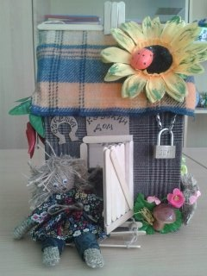

Корзина «Вторая жизнь»

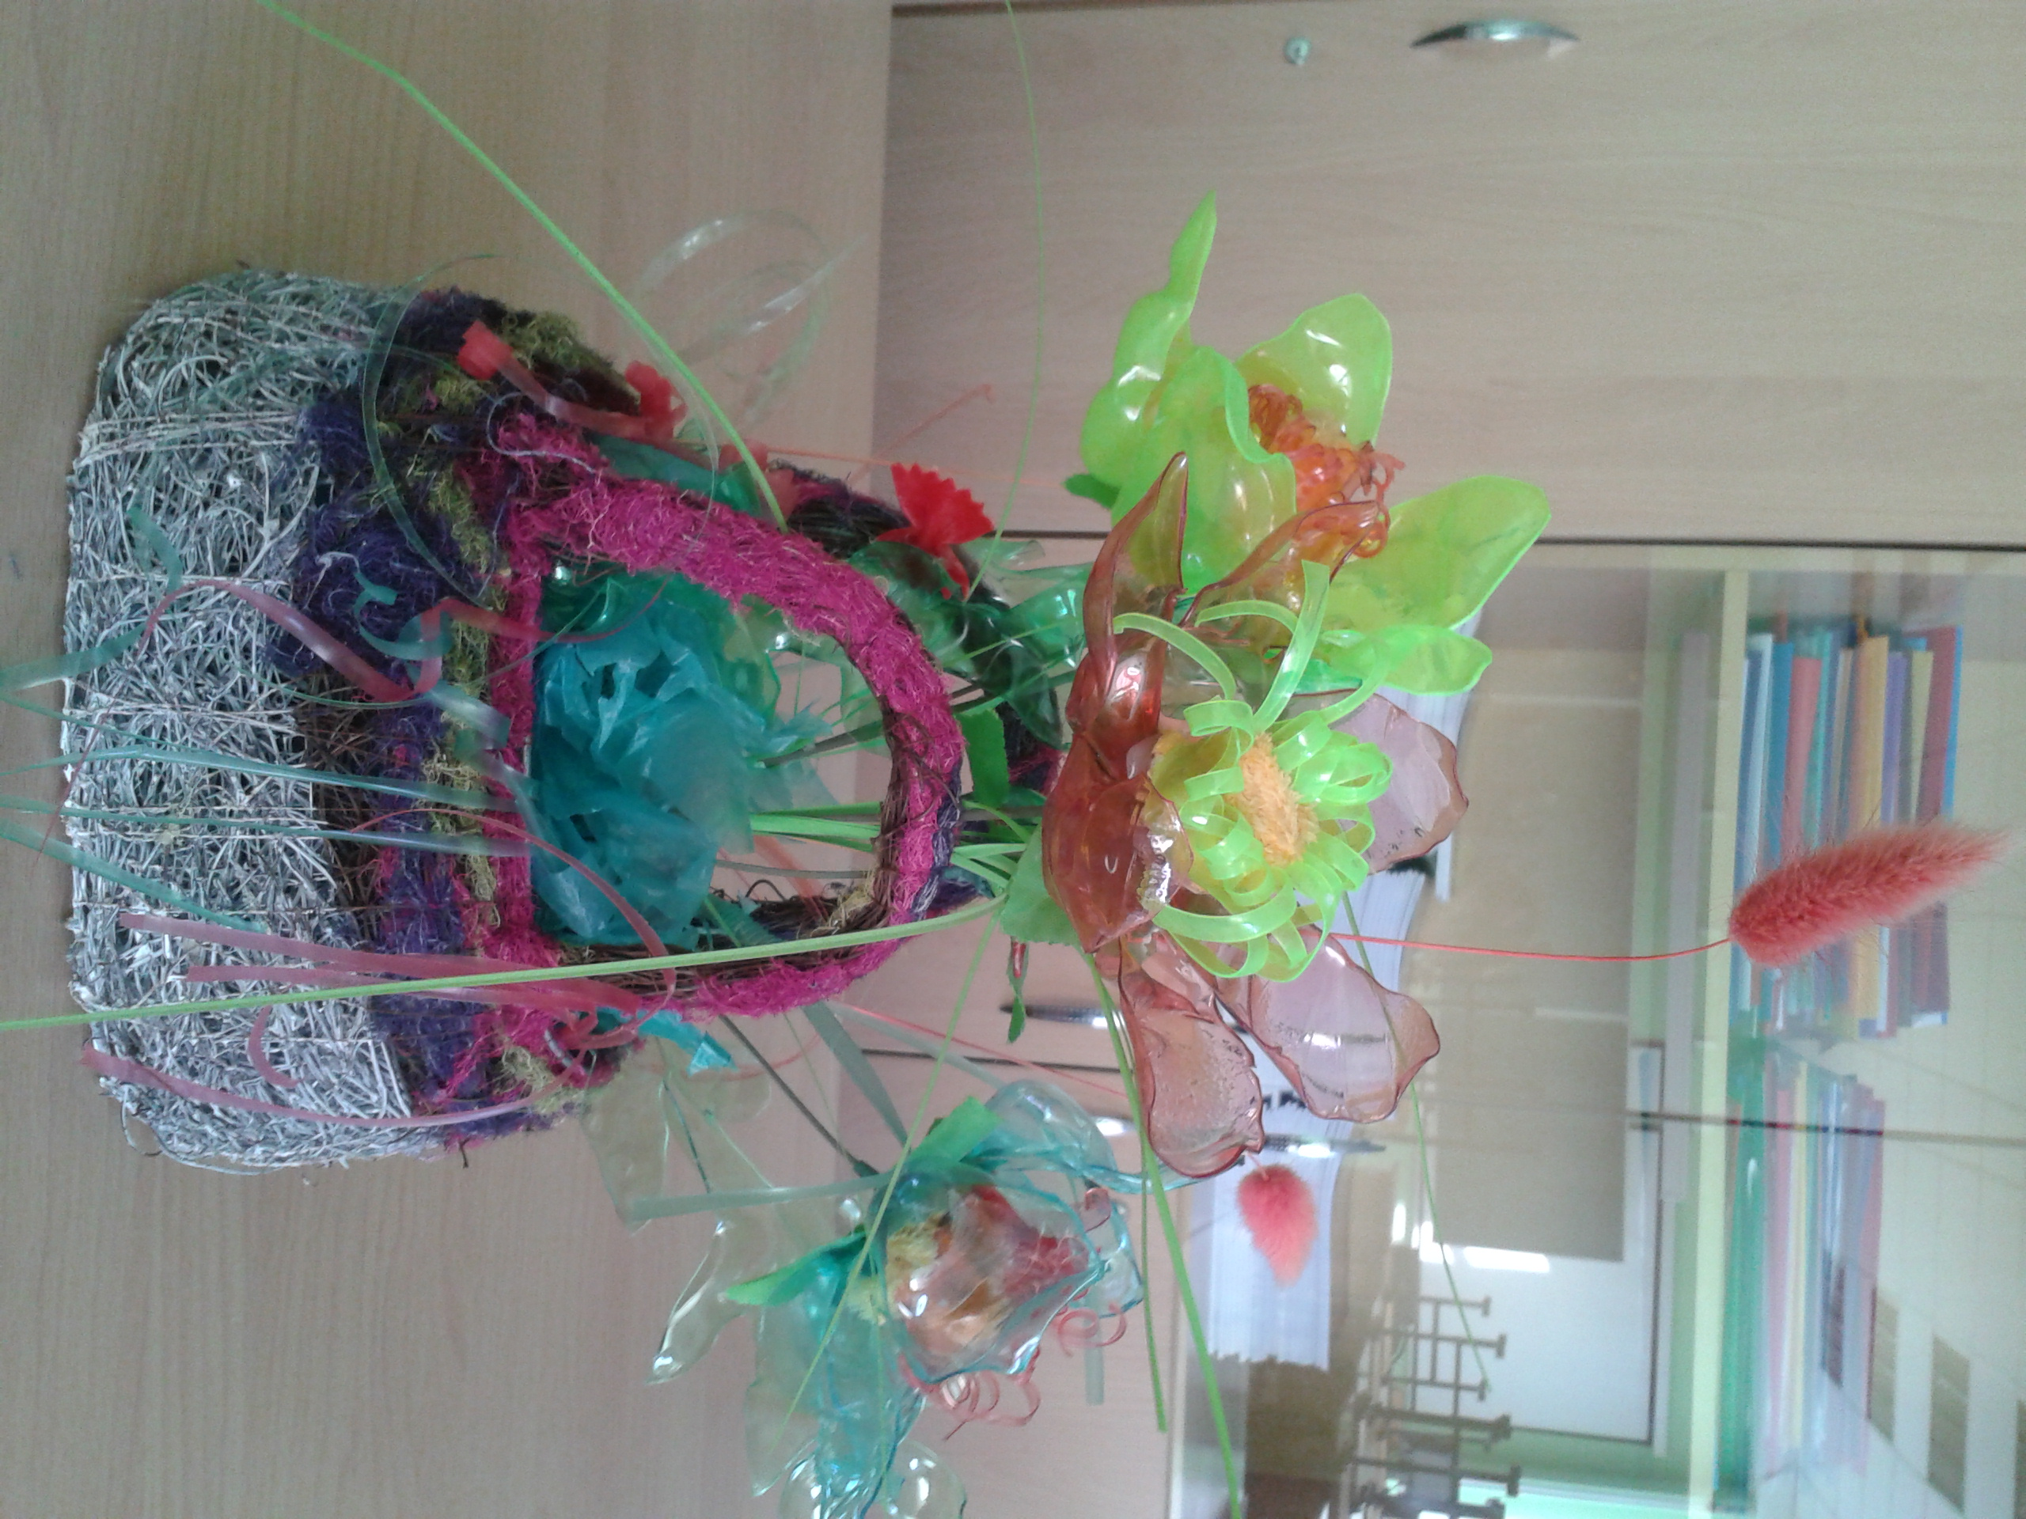

Обереги-домовята
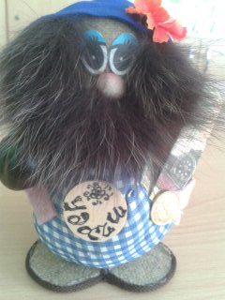 | 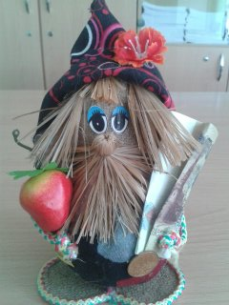 | 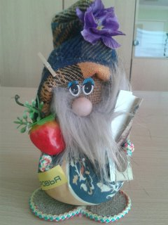
Книга-шкатулка, декорированная бутылка
(подарок к годовщине свадьбы дедушки и бабушки)
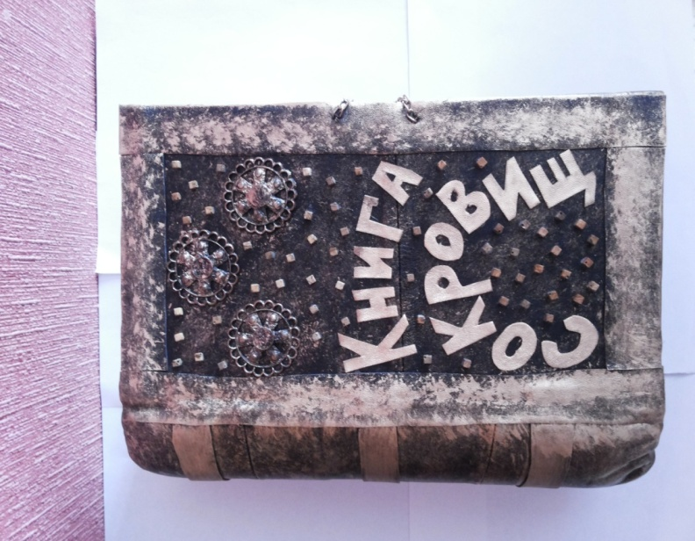 | 